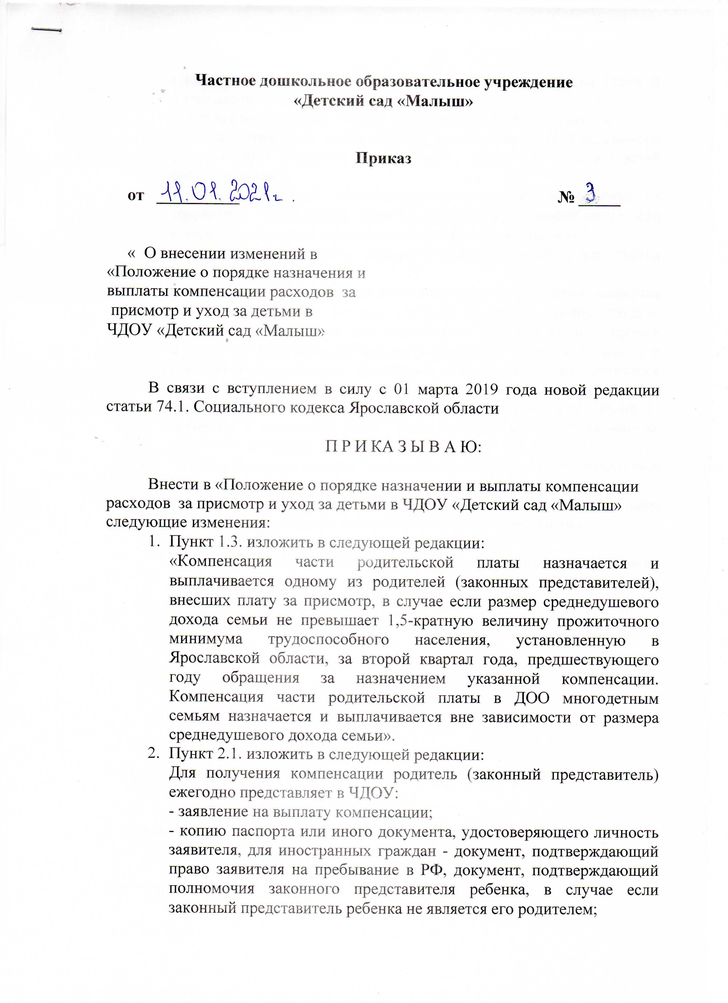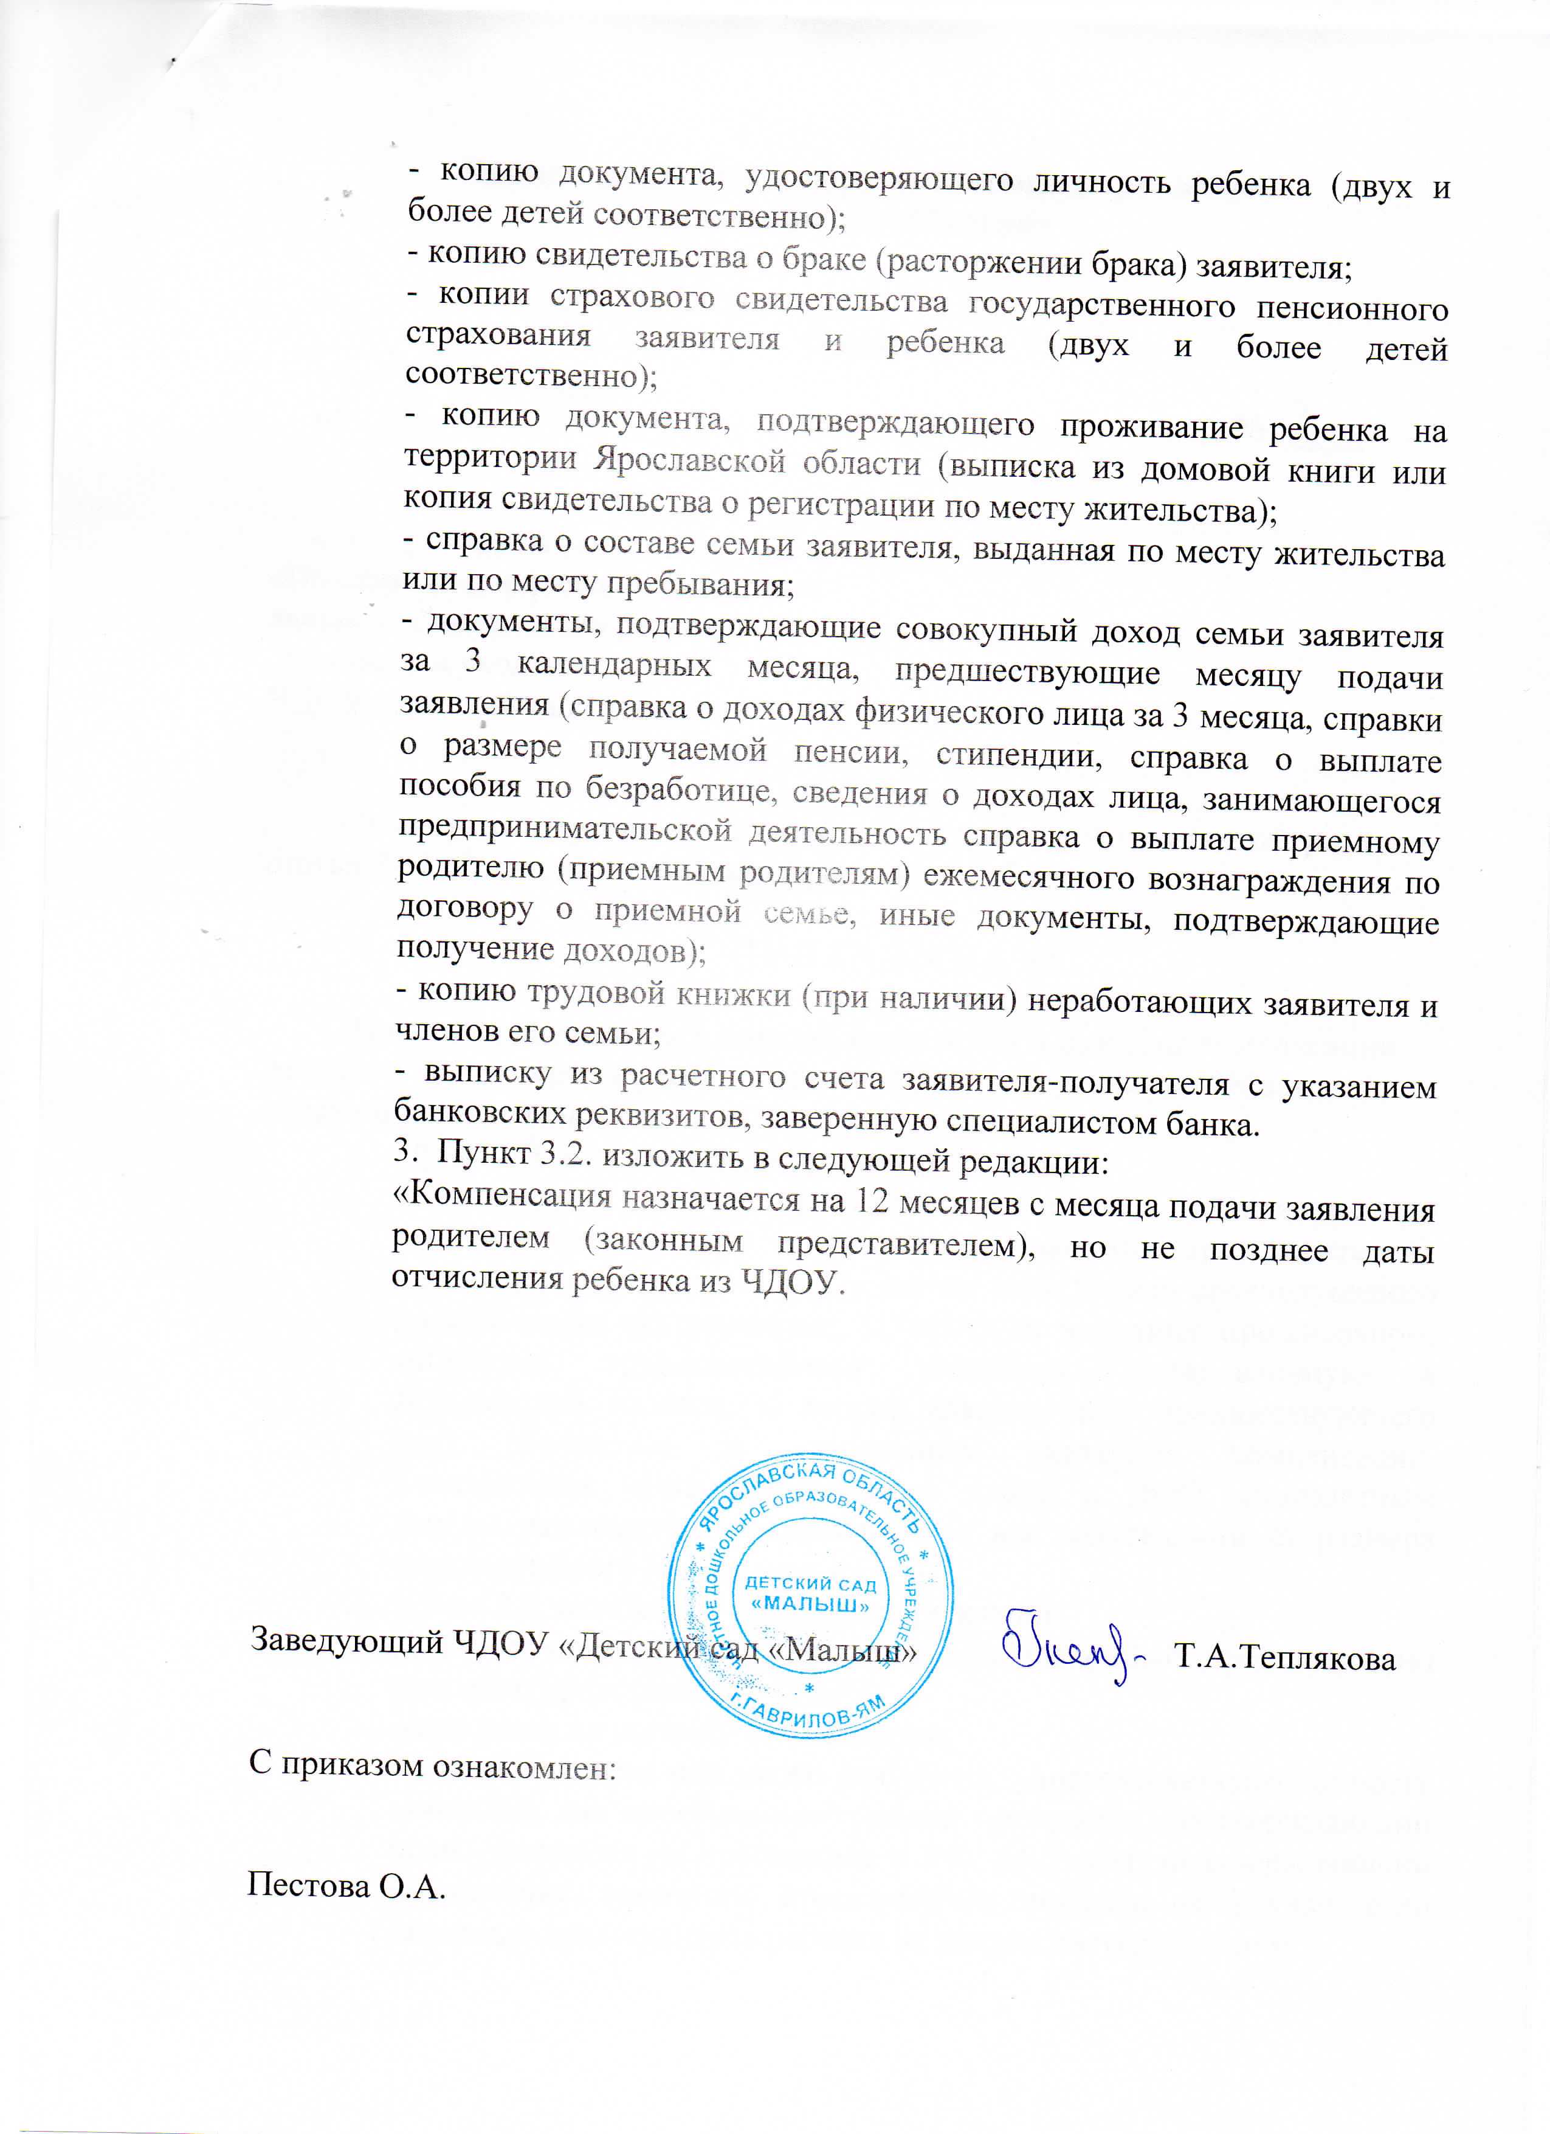

## ДЕПАРТАМЕНТ ОБРАЗОВАНИЯ ЯРОСЛАВСКОЙ ОБЛАСТИ ПРИКАЗ от 25 марта 2014 года N 10-нп Об утверждении Порядка назначения и выплаты компенсации части родительской платы за присмотр и уход за детьми и признании утратившими силу [приказов департамента образования Ярославской области от 08.11.2010 N 873/01-03](https://docs.cntd.ru/document/473008971), [от 16.01.2012 N 13/01-03](https://docs.cntd.ru/document/473001397)

(с изменениями на 7 июля 2020 года)

(в ред. [Приказов Департамента образования Ярославской области от 12.01.2015 N 01-нп](https://docs.cntd.ru/document/424062271), [от 22.05.2015 N 20-нп](https://docs.cntd.ru/document/428586574), [от 16.02.2018 N 02-нп](https://docs.cntd.ru/document/446638708), [от 11.02.2019 N 04-нп](https://docs.cntd.ru/document/553122464), [от 08.08.2019 N 34-нп](https://docs.cntd.ru/document/561491958), [от 07.07.2020 N 19-нп](https://docs.cntd.ru/document/570832673))

     Зарегистрировано в государственно-правовом управлении Правительства Ярославской области 25 марта 2014 г. N 10-3788

В соответствии с [Федеральным законом от 29 декабря 2012 года N 273-ФЗ "Об образовании в Российской Федерации"](https://docs.cntd.ru/document/902389617#7D20K3) и [Законом Ярославской области от 19 декабря 2008 г. N 65-з "Социальный кодекс Ярославской области"](https://docs.cntd.ru/document/934023342)

ДЕПАРТАМЕНТ ОБРАЗОВАНИЯ ЯРОСЛАВСКОЙ ОБЛАСТИ ПРИКАЗЫВАЕТ:

1. Утвердить прилагаемый Порядок назначения и выплаты компенсации части родительской платы за присмотр и уход за детьми, осваивающими образовательные программы дошкольного образования в организациях, осуществляющих образовательную деятельность.

2. Признать утратившими силу приказы департамента образования Ярославской области:

- [от 08.11.2010 N 873/01-03 "Об утверждении Порядка назначения и выплаты компенсации расходов на содержание ребенка в дошкольной образовательной организации"](https://docs.cntd.ru/document/473008971);

- [от 16.01.2012 N 13/01-03 "О внесении изменений в приказ департамента образования Ярославской области от 08.11.2010 N 873/01-03"](https://docs.cntd.ru/document/473001397).

3. Контроль за исполнением приказа возложить на первого заместителя директора департамента Астафьеву С.В.

(в ред. [Приказа Департамента образования Ярославской области от 16.02.2018 N 02-нп](https://docs.cntd.ru/document/446638708))

4. Приказ вступает в силу через 10 дней после его официального опубликования.

Директор департамента  
М.В.ГРУЗДЕВ

## Утвержден приказом департамента образования Ярославской области от 25.03.2014 N 10-нп

**ПОРЯДОК НАЗНАЧЕНИЯ И ВЫПЛАТЫ КОМПЕНСАЦИИ ЧАСТИ РОДИТЕЛЬСКОЙ ПЛАТЫ ЗА ПРИСМОТР И УХОД ЗА ДЕТЬМИ, ОСВАИВАЮЩИМИ ОБРАЗОВАТЕЛЬНЫЕ ПРОГРАММЫ ДОШКОЛЬНОГО ОБРАЗОВАНИЯ В ОРГАНИЗАЦИЯХ, ОСУЩЕСТВЛЯЮЩИХ ОБРАЗОВАТЕЛЬНУЮ ДЕЯТЕЛЬНОСТЬ**

(в ред. [Приказов Департамента образования Ярославской области от 11.02.2019 N 04-нп](https://docs.cntd.ru/document/553122464), [от 08.08.2019 N 34-нп](https://docs.cntd.ru/document/561491958), [от 07.07.2020 N 19-нп](https://docs.cntd.ru/document/570832673))

### 1. Общие положения

1.1. Порядок назначения и выплаты компенсации части родительской платы за присмотр и уход за детьми, осваивающими образовательные программы дошкольного образования в организациях, осуществляющих образовательную деятельность (далее - Порядок), разработан в целях реализации [Федерального закона от 29 декабря 2012 года N 273-ФЗ "Об образовании в Российской Федерации"](https://docs.cntd.ru/document/902389617#7D20K3), [Закона Ярославской области от 19 декабря 2008 г. N 65-з "Социальный кодекс Ярославской области"](https://docs.cntd.ru/document/934023342).

Порядок регулирует отношения между организациями, осуществляющими образовательную деятельность, и родителями (законными представителями) детей по вопросам предоставления компенсации части родительской платы за присмотр и уход за детьми, осваивающими образовательные программы дошкольного образования в организациях, осуществляющих образовательную деятельность (далее - компенсация).

1.2. Размер компенсации определяется исходя из среднего размера родительской платы за присмотр и уход за детьми, осваивающими образовательные программы дошкольного образования в государственных и муниципальных организациях, осуществляющих образовательную деятельность на территории Ярославской области (далее - образовательная организация), и составляет:

- 20 процентов на первого ребенка;

- 50 процентов на второго ребенка;

- 70 процентов на третьего и последующих детей.

1.3. Компенсация назначается и выплачивается одному из родителей (законных представителей), внесших плату за присмотр и уход за ребенком в соответствующей образовательной организации, в случае если размер среднедушевого дохода семьи не превышает 1,5-кратную величину прожиточного минимума трудоспособного населения, установленную в Ярославской области, за второй квартал года, предшествующего году обращения за назначением компенсации.

Компенсация многодетным семьям назначается и выплачивается вне зависимости от размера среднедушевого дохода семьи.

При определении очередности рожденных детей и размера компенсации учитываются все дети в семье (в том числе усыновленные и дети, находящиеся под опекой, за исключением детей, в отношении которых родитель (законный представитель) в установленном законодательством Российской Федерации порядке лишен или утратил права родителя (законного представителя)) в возрасте до 18 лет, за исключением лиц, не достигших возраста 18 лет, но приобретших дееспособность в полном объеме или объявленных полностью дееспособными в соответствии с [Семейным кодексом Российской Федерации](https://docs.cntd.ru/document/9015517) и [Гражданским кодексом Российской Федерации](https://docs.cntd.ru/document/9027690#7D20K3).

Родитель (законный представитель), которым воспитываются дети, родившиеся от многоплодной беременности (двойняшки, тройняшки и так далее), в заявлении о назначении компенсации (далее - заявление) самостоятельно определяет одного ребенка из таких детей как первого (или следующего по очередности рождения), а другого ребенка как второго (или следующего по очередности рождения).

1.4. Для решения вопроса о назначении и выплате компенсации при расчете среднедушевого дохода семьи к членам семьи относятся совместно проживающие и ведущие совместное хозяйство супруги (усыновители, опекуны (попечители), в том числе приемные родители), их несовершеннолетние дети (сыновья и дочери (усыновленные (удочеренные)), пасынки и падчерицы, дети, находящиеся под опекой (попечительством), в том числе в приемной семье), а также являющиеся их детьми инвалиды с детства старше 18 лет и инвалиды I группы старше 18 лет.

В состав семьи не включаются:

- военнослужащие, проходящие военную службу по призыву в качестве сержантов, старшин, солдат или матросов, а также военнослужащие, обучающиеся в военных профессиональных организациях и военных образовательных организациях высшего образования и не заключившие контракт о прохождении военной службы;

- лица, отбывающие наказание в виде лишения свободы, лица, в отношении которых применена мера пресечения в виде заключения под стражу, а также лица, находящиеся на принудительном лечении по решению суда;

- лица, находящиеся на полном государственном обеспечении.

1.5. Расчет среднедушевого дохода семьи производится исходя из суммы доходов членов семьи за 3 последних календарных месяца, предшествующих месяцу подачи заявления.

При расчете среднедушевого дохода семьи учитывается сумма доходов каждого члена семьи, полученных как в денежной, так и в натуральной форме.

Доходы каждого члена семьи учитываются до вычета налогов и сборов в соответствии с законодательством Российской Федерации.

При расчете среднедушевого дохода семьи до 31 декабря 2020 года включительно не учитываются доходы членов семьи, признанных на день подачи заявления безработными в порядке, установленном [Законом Российской Федерации от 19 апреля 1991 года N 1032-1 "О занятости населения в Российской Федерации"](https://docs.cntd.ru/document/9005389#7D20K3).

(абзац введен [Приказом Департамента образования Ярославской области от 07.07.2020 N 19-нп](https://docs.cntd.ru/document/570832673))

1.6. Перерасчет компенсации по причине отсутствия ребенка в образовательной организации в текущем месяце производится в следующем месяце.

1.7. Средний размер родительской платы за присмотр и уход за детьми, осваивающими образовательные программы дошкольного образования в образовательных организациях, по муниципальным образованиям Ярославской области устанавливается Правительством области.

1.8. Выплата компенсации производится за счет средств бюджета Ярославской области.

### 2. Процедура обращения родителей (законных представителей) за компенсацией

2.1. Заявителями для получения компенсации выступают родители (законные представители) ребенка.

Компенсация назначается и выплачивается на основании:

- заявления с приложением документов, указанных в пункте 2.2 данного раздела Порядка;

- приказа руководителя образовательной организации о назначении компенсации.

Заявление регистрируется образовательной организацией в день его подачи.

Ответственность за достоверность документов, представленных для получения компенсации, несет заявитель.

2.2. Для получения компенсации на ребенка, зачисленного в образовательную организацию, заявитель представляет в образовательную организацию следующие документы:

2.2.1. Заявление на имя руководителя образовательной организации по форме, утвержденной образовательной организацией.

2.2.2. Один из документов, удостоверяющих личность заявителя:

- паспорт гражданина Российской Федерации;

- документ, заменяющий паспорт гражданина Российской Федерации;

- документ, удостоверяющий личность иностранного гражданина (лица без гражданства).

2.2.3. Для иностранных граждан - оригинал документа, подтверждающего право на проживание или пребывание в Российской Федерации.

2.2.4. Документ, подтверждающий полномочия законного представителя ребенка, в случае если законный представитель ребенка не является его родителем.

2.2.5. Свидетельство о рождении ребенка на всех детей заявителя (паспорт гражданина Российской Федерации - для детей в возрасте от 14 лет).

2.2.6. Документ, подтверждающий регистрацию в системе индивидуального (персонифицированного) учета заявителя и ребенка, зачисленного в образовательную организацию.

(пп. 2.2.6. в ред. [Приказа Департамента образования Ярославской области от 08.08.2019 N 34-нп](https://docs.cntd.ru/document/561491958))

2.2.7. Свидетельство о браке (расторжении брака) (при наличии).

2.2.8. Сведения о реквизитах организации (наименование организации, которая осуществляет перечисление денежных средств, банковский идентификационный код организации (БИК), идентификационный номер налогоплательщика (ИНН) и код причины постановки на учет организации (КПП), присвоенные при постановке на учет в налоговом органе по месту нахождения организации, номер расчетного счета кредитной организации и номер лицевого счета заявителя).

2.2.9. Документы, подтверждающие среднедушевой доход семьи за 3 календарных месяца, предшествующих месяцу подачи заявления (для семей, не относящихся к многодетным и (или) малоимущим).

Документами, подтверждающими среднедушевой доход семьи, являются:

- сведения (справка) о полученных физическими лицами доходах и удержанных суммах налога;

(в ред. [Приказа Департамента образования Ярославской области от 08.08.2019 N 34-нп](https://docs.cntd.ru/document/561491958))

- справки из органа социальной защиты населения по месту постоянного или преимущественного проживания о предоставлении (или непредоставлении) мер социальной поддержки из бюджетов всех уровней;

- справка о получении пенсий и иных выплат (при наличии);

- справка из профессиональной образовательной организации или образовательной организации высшего образования о получении стипендии обучающимся по очной форме обучения;

- справка из органов государственной службы занятости Ярославской области о выплатах пособия по безработице;

- справка из органов опеки и попечительства муниципального образования Ярославской области о выплатах приемному родителю (приемным родителям) ежемесячного вознаграждения по договору о приемной семье и ежемесячных выплатах на содержание ребенка, находящегося под опекой (попечительством);

- документ (копия документа) с отметкой налогового органа (налоговая декларация, патент на право применения патентной системы налогообложения и др.), предусмотренный законодательством о налогах и сборах Российской Федерации и содержащий информацию о полученном, вмененном либо потенциально возможном к получению доходе с учетом произведенных расходов/ вычетов за последний налоговый период, в зависимости от выбранной заявителем - индивидуальным предпринимателем системы налогообложения. Также индивидуальными предпринимателями могут быть представлены учетные документы с отражением своих доходов и расходов, в том числе Книга учета доходов и расходов.

(в ред. [Приказа Департамента образования Ярославской области от 08.08.2019 N 34-нп](https://docs.cntd.ru/document/561491958))

2.2.10. Дополнительно представляются:

- для многодетных семей - оригинал удостоверения многодетной семьи Ярославской области;

- для семей, имеющих статус малоимущих, - справка органа социальной защиты населения по месту постоянного или преимущественного проживания заявителя о признании семьи малоимущей или справка, подтверждающая получение заявителем ежемесячного пособия на ребенка или единовременной выплаты к началу учебного года;

(в ред. [Приказа Департамента образования Ярославской области от 08.08.2019 N 34-нп](https://docs.cntd.ru/document/561491958))

- для семей, имеющих в своем составе инвалидов с детства старше 18 лет и инвалидов I группы старше 18 лет, - документы об установлении категории "ребенок-инвалид" или "инвалид I группы" (в случае отсутствия сведений об инвалидности в федеральном реестре инвалидов);

(в ред. [Приказа Департамента образования Ярославской области от 07.07.2020 N 19-нп](https://docs.cntd.ru/document/570832673))

- на детей одиноких матерей - справка из органов записи актов гражданского состояния об основании внесения со слов матери в свидетельство о рождении ребенка сведений об отце, в случае если в свидетельстве о рождении ребенка имеется запись об отце;

- на детей, не получающих алименты в связи с уклонением родителей (родителя) от их уплаты либо в связи с невозможностью взыскания алиментов в случаях, предусмотренных федеральным законодательством, один из документов:

справка из территориального органа Управления Федеральной службы судебных приставов по Ярославской области о причинах неисполнения решения суда (постановления судьи), либо документ, подтверждающий вынесение судьей определения о розыске ответчика, либо документ, выданный территориальным органом Управления Федеральной службы судебных приставов по Ярославской области и подтверждающий вынесение постановления о розыске должника;

справка из паспортно-визовой службы органов внутренних дел о выезде гражданина на постоянное жительство за границу, а также сообщение Министерства юстиции Российской Федерации о неисполнении решения суда о взыскании алиментов в случае проживания должника в иностранном государстве, с которым у Российской Федерации заключен договор о правовой помощи;

- на детей военнослужащих - один из документов:

(в ред. [Приказа Департамента образования Ярославской области от 08.08.2019 N 34-нп](https://docs.cntd.ru/document/561491958))

справка из военного комиссариата о призыве отца ребенка на военную службу в качестве сержанта, старшины, солдата или матроса;

(в ред. [Приказа Департамента образования Ярославской области от 08.08.2019 N 34-нп](https://docs.cntd.ru/document/561491958))

справка из военной профессиональной организации или военной образовательной организации высшего образования об обучении в ней отца ребенка до заключения контракта о прохождении военной службы;

(в ред. [Приказа Департамента образования Ярославской области от 08.08.2019 N 34-нп](https://docs.cntd.ru/document/561491958))

справка из воинской части о прохождении отцом ребенка военной службы по призыву;

(в ред. [Приказа Департамента образования Ярославской области от 08.08.2019 N 34-нп](https://docs.cntd.ru/document/561491958))

- на детей неработающих родителей (законных представителей) - копии трудовых книжек (при наличии);

- для родителей (законных представителей), являющихся инвалидами или пенсионерами, - копии трудовых книжек и пенсионных удостоверений родителей (законных представителей) либо справки из органов Пенсионного фонда Российской Федерации о получении пенсии родителями (законными представителями);

- для детей, родители (законные представители) которых независимо от возраста и трудоспособности получают страховую пенсию по случаю потери кормильца, - справка из органов Пенсионного фонда Российской Федерации о получении страховой пенсии по случаю потери кормильца;

(абзац введен [Приказом Департамента образования Ярославской области от 08.08.2019 N 34-нп](https://docs.cntd.ru/document/561491958))

- для семей, имеющих в своем составе лиц, находящихся на полном государственном обеспечении, - справка из соответствующего учреждения о нахождении лица на полном государственном обеспечении;

- для семей, члены которых находятся под стражей, в местах лишения свободы или на принудительном лечении, - сведения из учреждения уголовно-исполнительной системы, или постановление следственных органов, или решение суда;

(в ред. [Приказа Департамента образования Ярославской области от 08.08.2019 N 34-нп](https://docs.cntd.ru/document/561491958))

- на детей, родители которых обучаются по очной форме обучения в профессиональной образовательной организации или образовательной организации высшего образования, - справки из образовательных организаций.

2.2.11. Копии документов заявителя заверяются и хранятся в образовательной организации.

2.3. Основаниями для отказа в назначении компенсации являются:

- обращение с заявлением лица, не относящегося к категории заявителей, указанных в пункте 2.1 данного раздела Порядка;

- непредставление заявителем документов, предусмотренных пунктом 2.2 данного раздела Порядка, или представление неполного комплекта указанных документов;

- представление заявителем документов, содержащих неполные и (или) недостоверные сведения, выполненных карандашом и (или) имеющих подчистки либо приписки, зачеркнутые слова и иные не оговоренные в них исправления, а также не соответствующих следующим требованиям: фамилия, имя и отчество заявителя, адрес места жительства написаны полностью, заполнены все необходимые реквизиты, документы не имеют повреждений, наличие которых позволяет неоднозначно истолковать их содержание;

- размер среднедушевого дохода семьи выше 1,5-кратной величины прожиточного минимума, указанного в пункте 1.3 раздела 1 Порядка;

- получение компенсации другим родителем (законным представителем) ребенка;

- наличие в составе семьи трудоспособных граждан в трудоспособном возрасте (не моложе 18 лет), не имеющих работу (доходного занятия), не зарегистрированных в качестве безработных в органах государственной службы занятости и не имеющих объективных причин невозможности ведения трудовой деятельности.

Объективными причинами невозможности ведения трудовой деятельности являются:

- осуществление гражданином ухода за ребенком в возрасте до трех лет, ребенком-инвалидом, инвалидом I группы и престарелым, нуждающимся по заключению лечебного учреждения в постоянном постороннем уходе либо достигшим возраста 80 лет;

- прохождение гражданами, не имеющими инвалидности, длительного лечения (21 день и более);

- отсутствие заработка во время прохождения судебно-медицинской экспертизы на основании постановлений следственных органов или суда, в период судебного спора в связи с увольнением с работы по инициативе работодателя или рассмотрения в установленном законодательством Российской Федерации порядке вопроса о возмещении ущерба, причиненного незаконными действиями органов дознания, предварительного следствия, прокуратуры или суда, а также в других случаях, когда исполнение решения суда невозможно по не зависящим от указанных лиц причинам;

- обучение лиц старше 18 лет по очной форме обучения в профессиональной образовательной организации или образовательной организации высшего образования по основным профессиональным образовательным программам;

- постоянное проживание гражданина на территории иностранных государств, с которыми у Российской Федерации отсутствуют договоры о правовой помощи, предусматривающие взаимное исполнение судебных решений.

2.4. Размер среднедушевого дохода семьи, приходящийся на каждого члена семьи заявителя в месяц (Dср), определяется по формуле:

Dср = (Dсов / S) / 3,

где:

Dсов - совокупный доход семьи заявителя за 3 календарных месяца, предшествующих месяцу подачи заявления;

S - количество членов семьи заявителя;

3 - количество календарных месяцев, предшествующих месяцу подачи заявления.

При исчислении размера дохода члена семьи, занимающегося предпринимательской деятельностью, расчет производится на основании суммы доходов, отраженных в налоговой декларации по итогам отчетного (налогового) периода, которая делится на количество месяцев, за которые представлена декларация, и учитывается в доходе члена семьи за те месяцы, которые приходятся на расчетный период, то есть за 3 календарных месяца, предшествующие месяцу подачи заявления.

(абзац введен [Приказом Департамента образования Ярославской области от 08.08.2019 N 34-нп](https://docs.cntd.ru/document/561491958))

В случае представления членом семьи, занимающимся предпринимательской деятельностью, документов с нулевыми доходами в состав совокупного дохода включается условный доход, который составляет 100 процентов величины прожиточного минимума для трудоспособного населения, действующего в Ярославской области на дату подачи заявления, в расчете на каждый месяц с нулевым доходом.

(абзац введен [Приказом Департамента образования Ярославской области от 08.08.2019 N 34-нп](https://docs.cntd.ru/document/561491958))

При расчете среднедушевого дохода члена семьи в случае непредставления заявителем сведений о получаемых взысканных в его пользу алиментах в совокупном доходе учитываются (вменяются) условные алименты в размере прожиточного минимума для детей, установленного в Ярославской области, за второй квартал года, предшествующего году обращения за назначением компенсации.

(абзац введен [Приказом Департамента образования Ярославской области от 08.08.2019 N 34-нп](https://docs.cntd.ru/document/561491958))

В случае представления соглашения о передаче в пользу родителя (законного представителя), подавшего заявление на получение компенсации, недвижимого имущества взамен уплаты алиментов дополнительно представляется выписка из Единого государственного реестра недвижимости о праве собственности на переданное недвижимое имущество с указанием кадастровой стоимости переданного недвижимого имущества. В таком случае для определения размера среднедушевого дохода семьи сумма полученных за расчетный период алиментов определяется следующим образом: кадастровая стоимость переданного недвижимого имущества делится на количество месяцев, определенных за период с месяца передачи по соглашению недвижимого имущества до достижения ребенком (детьми) совершеннолетия, и умножается на 3 (количество месяцев расчетного периода).

(абзац введен [Приказом Департамента образования Ярославской области от 08.08.2019 N 34-нп](https://docs.cntd.ru/document/561491958))

2.5. При посещении детьми дошкольного возраста из одной семьи разных образовательных организаций в каждую из них представляются заявление и документы, указанные в пункте 2.2 данного раздела Порядка.

2.6. Размер компенсации на каждого ребенка определяется в соответствии с пунктами 1.2 и 1.3 раздела 1 Порядка.

### 3. Особенности обращения граждан за компенсацией в электронной форме

Заявление может быть подано в электронной форме с использованием федеральной государственной информационной системы "Единый портал государственных и муниципальных услуг (функций)" (далее - Единый портал).

Заявление в электронной форме может быть подано только заявителями, имеющими подтвержденную учетную запись на Едином портале.

При обращении через Единый портал результат рассмотрения заявления доступен в личном кабинете заявителя на Едином портале.

При обращении за получением компенсации в электронной форме заявителю обеспечивается возможность осуществить запись на прием в образовательную организацию через Единый портал.

### 4. Назначение и выплата компенсации

4.1. Рассмотрение заявлений и документов, указанных в пункте 2.2 раздела 2 Порядка, осуществляется образовательной организацией.

4.2. Общий срок рассмотрения заявления, документов, принятия решения о назначении компенсации или об отказе в ее назначении, направления заявителю уведомления о принятом решении и издания приказа руководителя образовательной организации о назначении компенсации не может превышать 15 календарных дней со дня регистрации заявления в образовательной организации.

4.3. Срок принятия решения о назначении компенсации или об отказе в ее назначении не может превышать 10 календарных дней со дня регистрации заявления в образовательной организации.

Руководитель образовательной организации на основании представленных заявителем заявления и документов, указанных в пункте 2.2 раздела 2 Порядка, при принятии решения о назначении компенсации издает приказ о назначении компенсации. В приказе руководителя образовательной организации о назначении компенсации определяется период, на который назначается компенсация, - 12 календарных месяцев с момента издания приказа руководителя образовательной организации о назначении компенсации (далее - период получения компенсации) с определением процента компенсации на каждого ребенка.

При принятии решения об отказе в назначении компенсации заявителю направляется мотивированное уведомление с указанием причин отказа.

4.4. Компенсация назначается с первого числа месяца представления заявления и документов, указанных в пункте 2.2 раздела 2 Порядка, но не ранее даты приема ребенка в образовательную организацию и выплачивается в течение периода получения компенсации.

4.5. Компенсация ежемесячно выплачивается образовательной организацией родителю (законному представителю) ребенка при условии внесения платы за присмотр и уход за детьми в соответствующей образовательной организации в течение месяца, следующего за месяцем, за который произведена плата за присмотр и уход за детьми в соответствующей образовательной организации.

Внесение платы за присмотр и уход за детьми в соответствующей образовательной организации подтверждается квитанцией об оплате, представляемой родителями (законными представителями) ребенка в данную организацию, или извещением о плате за присмотр и уход за детьми в соответствующей образовательной организации, поступающим в бухгалтерию образовательной организации.

При невнесении платы за присмотр и уход за детьми в соответствующей образовательной организации выплата компенсации приостанавливается и возобновляется с даты поступления платы за присмотр и уход за детьми.

4.6. Для назначения компенсации на следующий период получения компенсации родитель (законный представитель) ребенка не позднее чем за 15 календарных дней до окончания текущего периода получения компенсации представляет в образовательную организацию заявление и документы, указанные в подпункте 2.2.9 и абзаце третьем подпункта 2.2.10 пункта 2.2 раздела 2 Порядка.

4.7. Рассмотрение заявления, документов, принятие решения о назначении компенсации на следующий период получения компенсации или об отказе в ее назначении, направление заявителю уведомления о принятом решении и издание соответствующего приказа руководителя образовательной организации производятся в срок, указанный в пункте 4.2 данного раздела Порядка.

При принятии решения об отказе в назначении компенсации на следующий период получения компенсации заявителю направляется мотивированное уведомление с указанием причин отказа.

4.8. Основаниями для отказа в назначении компенсации на следующий период получения компенсации являются:

- непредставление документов, указанных в подпункте 2.2.9 и абзаце третьем подпункта 2.2.10 пункта 2.2 раздела 2 Порядка, или представление неполного комплекта указанных документов;

- размер среднедушевого дохода семьи выше 1,5-кратной величины прожиточного минимума, указанного в пункте 1.3 раздела 1 Порядка.

4.9. При устранении причин, послуживших основанием для отказа в назначении компенсации на следующий период получения компенсации, заявитель вправе вновь обратиться с заявлением.

4.10. Выплата компенсации родителю (законному представителю) прекращается со дня, следующего за днем отчисления ребенка из соответствующей образовательной организации.

4.11. В случае изменений в составе семьи заявителя, достижения детьми возраста 18 лет, приобретения ими дееспособности в полном объеме или объявления их полностью дееспособными размер компенсации изменяется с месяца, следующего за месяцем, в котором произошли такие изменения.

В случае наступления обстоятельств, влияющих на размер компенсации, родитель (законный представитель) обязан в течение 5 рабочих дней со дня, следующего за днем наступления указанных обстоятельств, известить в письменной форме руководителя образовательной организации о наступлении таких обстоятельств и представить в образовательную организацию подтверждающие документы.

Образовательная организация в течение 5 рабочих дней со дня извещения принимает решение об изменении размера компенсации, которое оформляется приказом руководителя образовательной организации.

О принятом решении образовательная организация уведомляет родителя (законного представителя) любым доступным способом в течение 5 рабочих дней со дня принятия решения.

4.12. Компенсация, назначенная и выплаченная родителю (законному представителю) на основании представленных им документов, содержащих недостоверные сведения, влияющие на назначение и выплату компенсации, подлежит возврату.

4.13. Образовательная организация определяет объем средств на выплату компенсации в целом и направляет заявку в государственный (муниципальный) орган, осуществляющий управление в сфере образования, до 15 числа текущего месяца.

4.14. Средства на выплату компенсации направляются образовательным организациям из бюджета Ярославской области государственными (муниципальными) органами, осуществляющими управление в сфере образования.

4.15. Дополнительные расходы, связанные с выплатой компенсации (банковские, почтовые услуги), возмещаются за счет средств бюджета Ярославской области.

4.16. Образовательная организация обязана обеспечить сохранность документов, касающихся назначения и выплаты компенсации.

4.17. Контроль за назначением и выплатой компенсации возлагается на муниципальные (государственные) органы, осуществляющие управление в сфере образования.

### 5. Особенности выплаты компенсации при направлении родителями (законными представителями) средств (части средств) материнского (семейного) капитала на плату за присмотр и уход за детьми в соответствующей образовательной рганизации

5.1. Назначение компенсации родителям (законным представителям) детей, направившим средства (часть средств) материнского (семейного) капитала на плату за присмотр и уход за детьми в соответствующей образовательной организации, осуществляется в соответствии с разделом 4 Порядка.

5.2. Компенсация родителям (законным представителям) детей, направившим средства (часть средств) материнского (семейного) капитала на плату за присмотр и уход за детьми в соответствующей образовательной организации, выплачивается ежеквартально образовательной организацией в течение месяца, следующего за кварталом, в котором произведена плата за присмотр и уход за детьми в соответствующей образовательной организации.